Тема: “ Хәрефләр остазында кунакта.”
Юнәлеш: Сөйләм телен үстерү.
Белем бирү өлкәсе: Социализация
танып белү эшчәнлеге
коммуникация
сәламәтлек
Максат: Балаларның бәйләнешле дөрес сөйләм телен үстерү.
Бурычлар:
Өйрәтү: Балаларны [а] авазы һәм А хәрефе белән таныштыру. [а] авазын таный һәм аера белергә өйрәтү, авазларны дөрес һәм ачык итеп әйтүләренә ирешү.Авазларның үзенчәлеген аңлату.
Үстерү: Балаларның сөйләм телен үстерү; Сүз байлыгын арттыру һәм активлаштыру. Сорауларга ашыкмыйча, башкалар ишетерлек һәм аңларлык итеп җавап бирергә күнектерү. Үз фикереңне курыкмыйча белдерә белергә омтылыш тудыру. Кыргый һәм йорт хайваннары, җиләк-җимеш, яшелчә турында белемнәрне, төрләрен аера белү күнекмәләрен ныгыту.
Тәрбияләү: Игътибарлылык,бер-береңә карата ягымлылык, тирә-як табигатенә, тереклек дөньясына сакчыл караш, ярату хисләре тәрбияләү.Өлкәннәр хезмәтенә хөрмәт, эш сөючәнлек, ярдәмчеллек сыйфатлары тәрбияләү.
Җиһаз: компьютер, проектор, экран, слайдлар, һәр бала санынча: рәсемнәр, пиктограмма, кисмә хәрефләр, таякчыклар, эш дәфтәре, ручка, уенчык аю, магнитофон, җыр “Минем аюым”(Р.Гатина, Ф.Батыршина муз.һ.сүз)
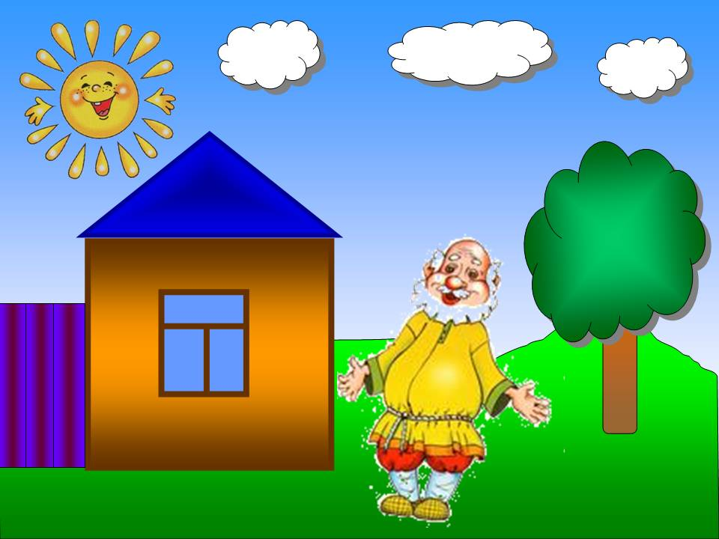
Эш алымнары: әкият сөйләү,
сәнгатьле сөйләм,
төзү,
грамматикага өйрәтү,
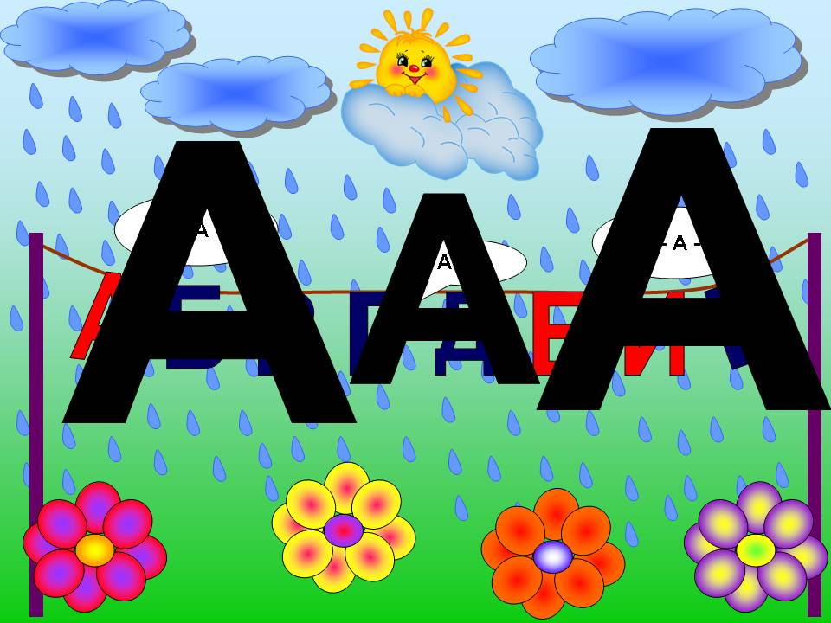
сюрприз моменты,
әңгәмә,
табышмаклар,
диалог,
ял минуты.

Шөгыль барышы:
1. Кереш өлеш. Слайд 1
Исәнмесез балалар! Хәерле иртә! Кәефләрегез
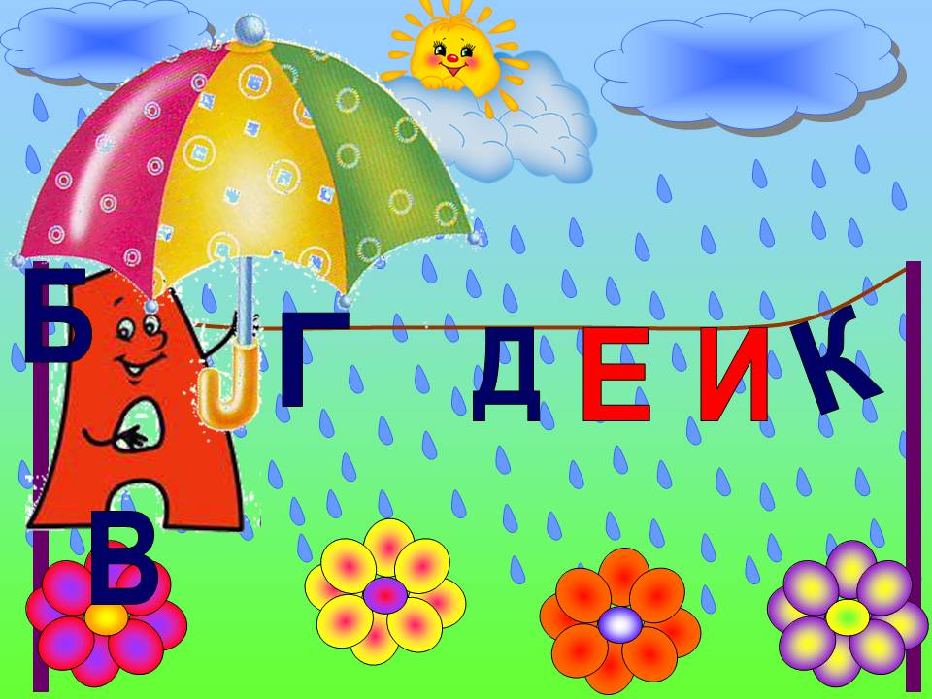
ничек?
Әйдәгез бер-беребезгә карап елмаейк, күңелләребез тагын да күтәрелеп китәр.
(балалар бер-берсенә карап елмая)
2. Ә хәзер мин сезгә бик кызыклы әкият сөйлим. Слайд 2
Борын – борын заманда яшәгән ди бер бик акыллы, оста бабай. Анын исеме Галимжан булган. Слайд 3
Ул бик матур итеп хәрефләр ясый һәм буей икән. Бер көнне бабай хәрефләрне кибәргә тезгән дә базарга киткән. Слайд 4
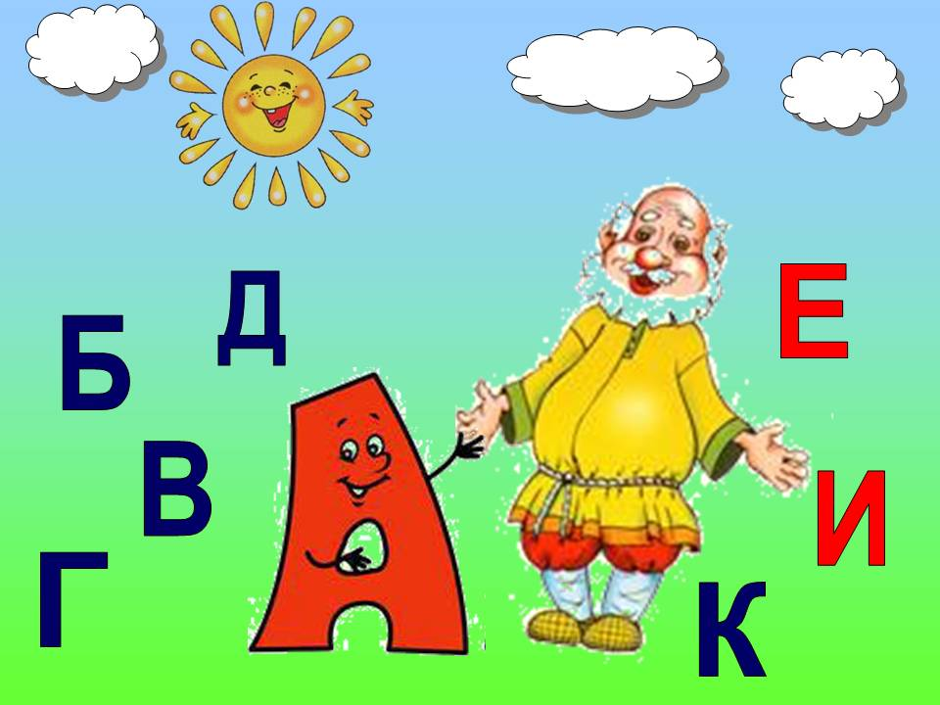
Кинәт кабарып болыт чыккан, яңгыр яварга тотынган.
Хәрефләр бар да «а-а-а-а-а» дип кычкыралар, елыйлар ди. Слайд 5
Шулвакыт өй түбәсенә ошаган хәреф сикереп торган да: «килегез, миңа ышыкланыгыз» дигән.
Бар хәрефләр аның янына җыелганнар. Слайд 6
Бабай бик кайгырып ашыгып өенә кайткан, хәрефләре
бозылгандыр дип бик курыккан. Күрсә, хәрефләр бар да
әйбәт килеш торалар һәм бабайга үзләренең ничек итеп
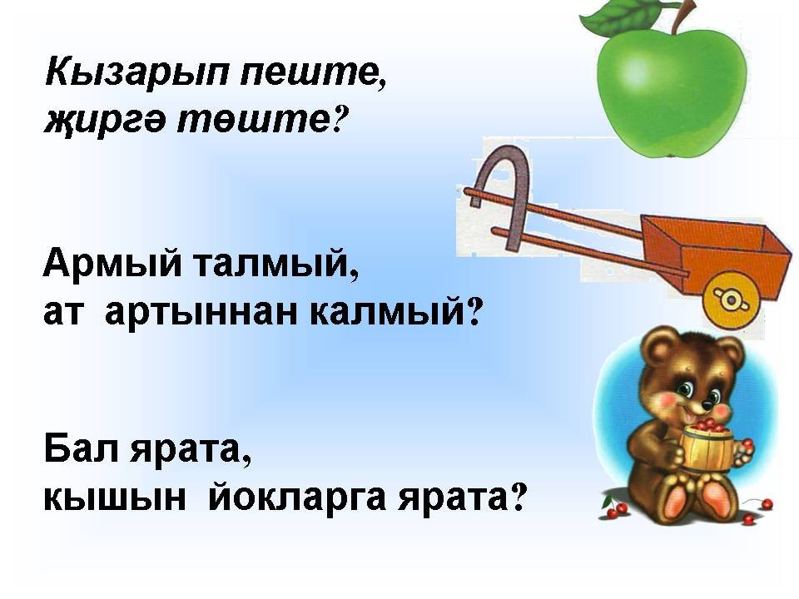
«а-а-а» дип кычкырулары,аларга нәрсә ярдәм иткәнен сөйләгәннәр. Акыллы булганы өчен оста ул хәрефне А
дип атаган һәм хәрефләр төркеме - алфавитның башына куйган. Шулай итеп [а] авазы барлыкка килгән.
-Балалар, без нәрсә турында әкият укыдык?
(хәрефләр ясаучы бабай, хәрефләр, яңгырдан курыккан хәрефләр....)
-Хәрефләр ничек итеп кычкырганнар? (а-а-а-а-а дип) Слайд 7
Менә без бүген шул тылсымлы [а] авазы турында сөйләшербез.
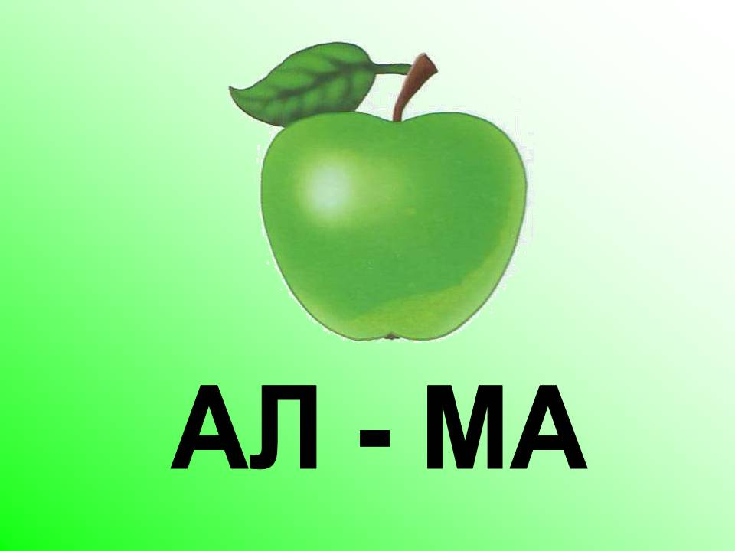
[а] авазы тавыш белән әйтелә, һава агымы бернинди каршылыкка да очрамый. Без аны озак итеп суза, җырлый алабыз. Шуның өчен бу авазны сузык аваз дип атыйлар. Слайд 8
3. Ә хәзер әйдәгез табышмак әйтеш уйныйбыз:
- Кызарып пеште,җиргә төште (алма)
- Армый талмый, ат артыннан калмый. (арба)
- Бал ярата, кышын йокларга ята (аю)
Слайд 9-11
Әйдәгез кабатлыйк. Бу сүзләр нинди аваздан башлана? (а авазыннан башлана)
- А авазы нинди аваз әле? (сузык аваз)
-Балалар, сүздә ничә сузык аваз булса, шулкадәр
иҗек була. Яле АЮ сүзен иҗеккә бүлеп карыйк.
(а-ю)
-Ничә иҗектән тора? (ике иҗектән тора) Слайд 11
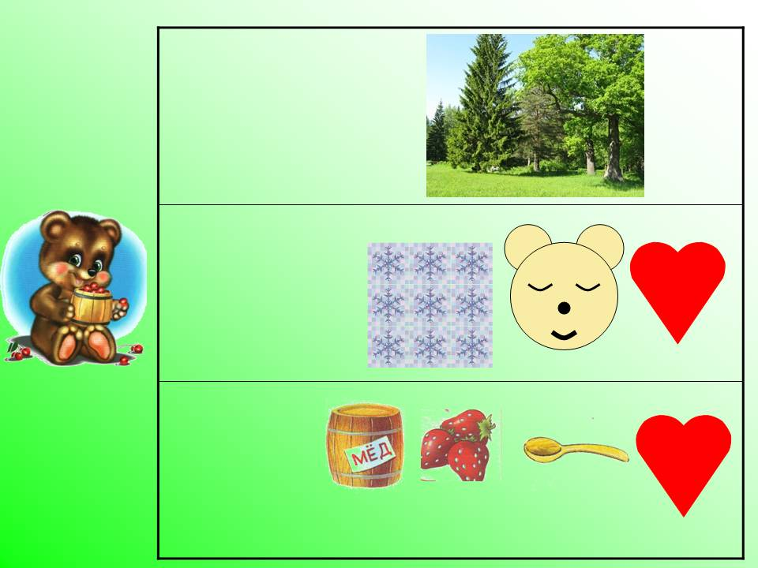
4. Музыка астында аю керә
АЮ : Исәнмесез, сезнең минем турыда сөйләшкәнегезне
ишеттем дә килдем әле. Ягез,минем турыда тагын ниләр беләсез?.Слайд 12
5. Пиктограмма « Схема буенча җөмлә төзе»
- аю кайда яши? (Аю урманда яши.)
- аю кыш көне нишли? (Кыш көне аю йоклый, тәпиен суыра.)
- аю нәрсә ярата, нәрсә ашый? (Аю бал, җиләк ярата).
Дөрес, молодцы балалар!Слайд 13
– Балалар, аюның гәүдәсе нинди өлешләрдән тора?
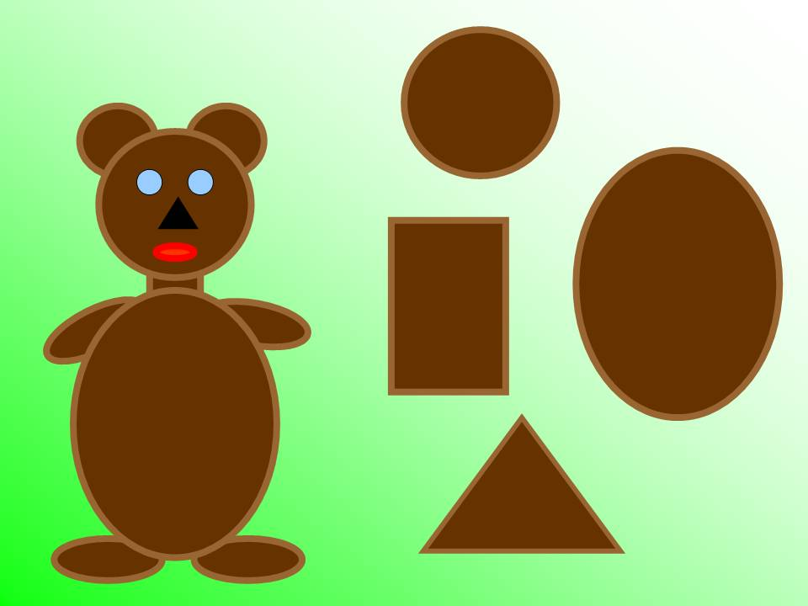
(баш, муен , гәүдә,тәпиләр, колак) Слайд 14
- алар нинди геометрик фигурага ошаганнар? (Баш, күзләр-түгәрәк, тәпиләр,гәүдә,авыз - овал, борын -өчпочмак.)
6. Ял минуты
Туры, төз итеп бастык,
Кулларыбыз билләрдә.
Югарыга менә куллар
Кабат төшә иңнәргә.
Аяк очына басыйк
Бергәләп биеп алыйк.
Уңга, сулга иелик тә
Сикергәләп тә карыйк.
Муеннарны җылытырга
Салмак кына боргалыйк.
Тирән итеп сулыш алып
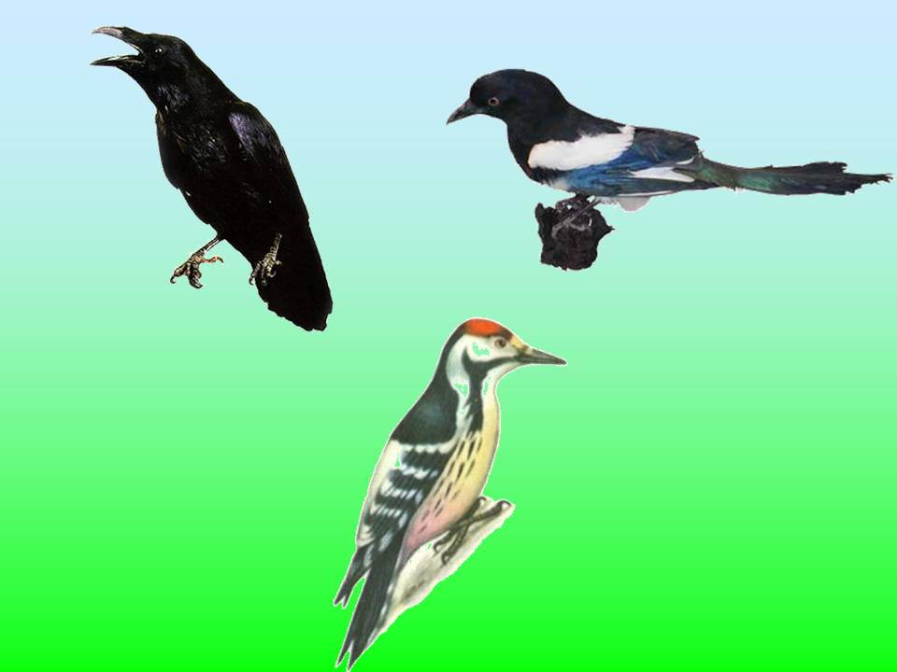
Кире өреп чыгарыйк. Слайд 15
4. Балалар, без алдан укыган Галимҗан бабай белән аюыбыз дуслар икән бит. Аю бакча артлап бабайга кунакка йөрим ди, бакча эшләрендә булышам ди. Сез дә булышасызмы әниләрегезгә? (әйе)
-Ниләр эшлисез?( Чүп утыйбыз, су сибәбез.)
-Нинди яшелчәләр үстерәсез?(бәрәңге, суган,
кишер, чөгендер, сарымсак,помидор, кыяр, шалкан)
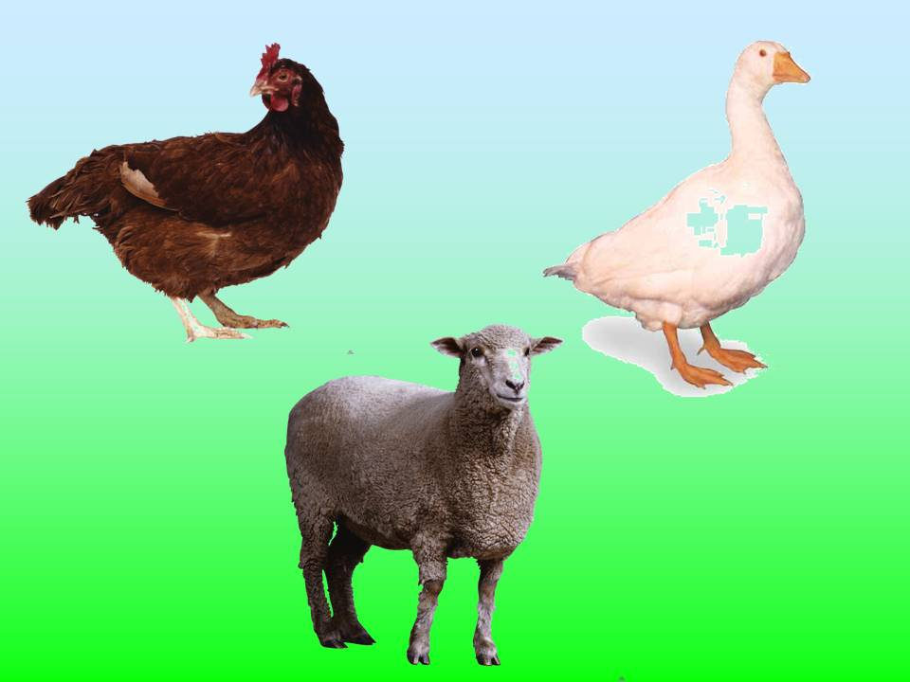
Ә менә аю белән бабай [а] авазы кергән яшелчәләрне генә үстерәләр икән. Нинди яшелчә үстерәләр икән, ягез уйлыйк. (суган,шалкан,кабак, сарымсак).Слайд 16
Көз көне мул итеп уңыш җыеп алгач
[а] авазы кергән йорт кошларын,хайваннарын,
шулай ук безнең якта яшәүче кыргый җәнлек – кошларны кунакка чакыралар ди.
- [а] авазы кергән нинди йорт кошларын, хайваннарын беләсез (тавык,каз,сарык,)
Слайд 17-18.
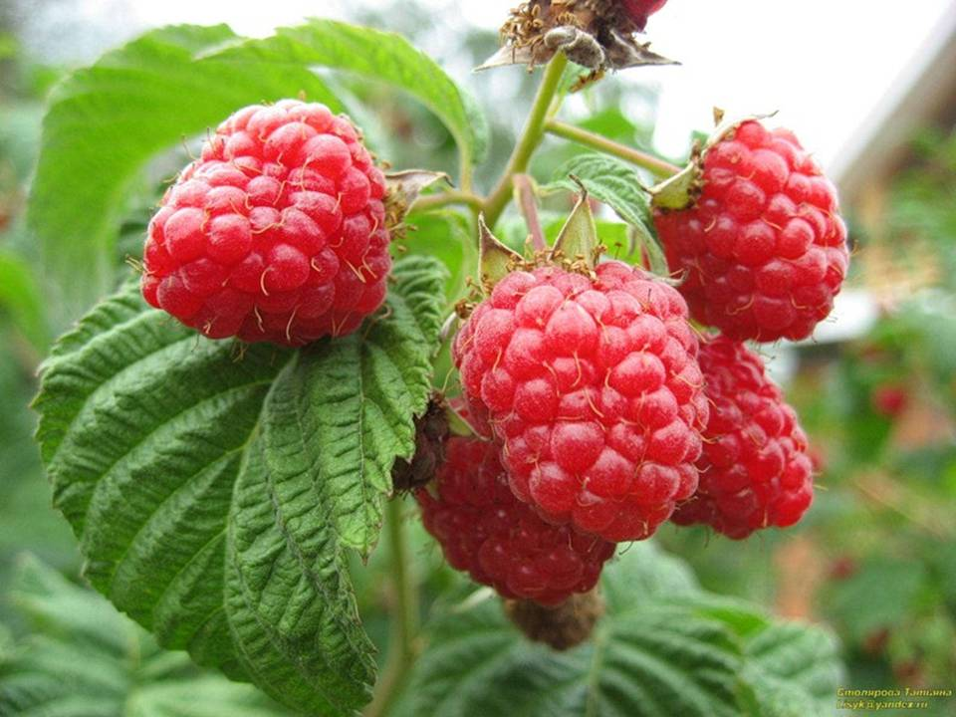
–Безнең якта яшәүче[а] авазы кергән нинди кыргый җәнлек-кошлар килә икән аларга?
(карга, саескан, тукран, аю, кабан, болан)Слайд 19
Әлеге кунаклар бик әдәплеләр, алар да үзләре белән күчтәнәчкә [а] авазы кергән җиләк-җимешләр алып киләләр ди.
Әйдәгез, санап чыгыйк әле.
(банан,груша,алма, карлыган,карбыз,кавын,кура җиләге). Слайд 20
5. Тагын бер табышмак тыңлыйк:
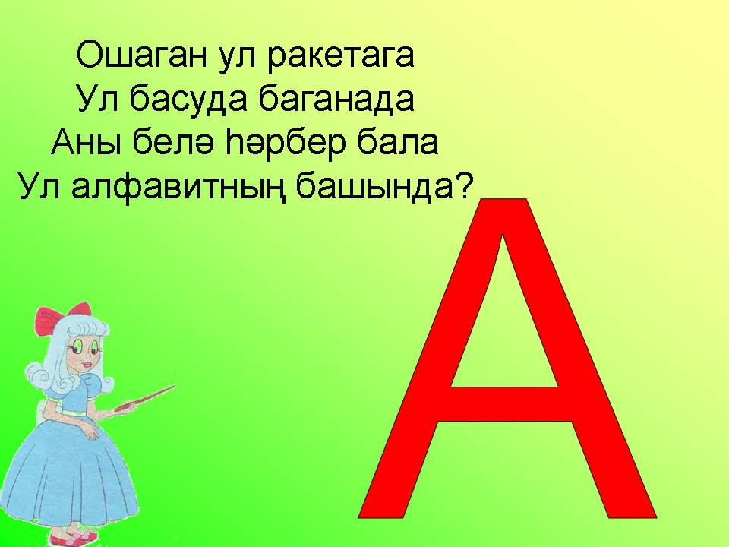
Слайд 11 Ошаган ул ракетага
Ул басуда баганада
Аны белә һәрбер бала
Ул алфавитның башында.
(А хәрефе). Слайд 22

Без сезнең белән [а] авазы турында сөйләштек. [а] авазын язуда А хәрефе белән күрсәтәләр. Ул һәрвакыт кызыл күлмәк кия. Чөнки ул сузык авазны белдерә.
- Нинди авазны белдерә? (сузык аваз)
Аваз белән хәрефне бутарга ярамый. Ничек аерабыз әле без аларны? (Авазларны әйтәбез, ишетәбез,ә хәрефләрне язабыз һәм күрәбез.)
- Нәрсәгә ошаган А хәрефе?(түбәгә, баганага,өчпочмакка)
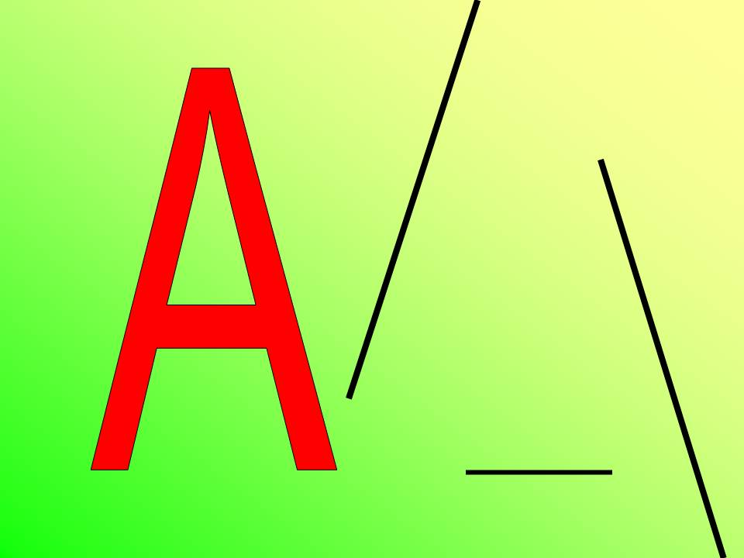
- Ничә өлештән тора?(өч өлештән тора).
.6. Төзү (санау таякчыклары белән)
Әйдәгез санау таякчыклары белән А хәрефен төзеп карыйк Слайд 23
7. Дәфтәрдә эш: Слайд 24
- нокталар өстеннән А хәрефен йөртеп чыгабыз.
8.Йомгаклау.

Балалар, сез бүген нәрсәләр өйрәндегез? Нинди яңалыклар белдегез? Ә сезгә бүгенге шөгыльдә нәрсә ныграк ошады?
Шөгылебез тәмам, саубулыгыз!
Слайд 25



Мамадыш муниципаль районы
Муниципаль бюджет мәктәпкәчә белем учреждениесе
4 нче “Әкият” балалар бакчасы

Зурлар төркемендә ФДТ кулланып
интерактив-мультимедия комплекслы
сөйләм телен үстерү шөгыле.

Тема: “Хәрефләр остазында кунакта”

Зиатдинова Фирдания Хаҗип кызы,
1 квал. категорияле тәрбияче.
Мамадыш шәһәре Западная 2б урамы.

Мамадыш шәһәре,
2012 нче ел.

